有機JASの最新情報勉強会とマッチング交流会のご案内

一昨年、農林水産省が打ち出した「みどりの食料システム戦略（以下、みどり戦略）」について、様々な施策や予算措置が打ち出されていますので、事業者の皆さんの役に立つ補助金情報や、オーガニックビレッジ宣言をした自治体の状況など、有機JAS制度に関連する最新情報についての勉強会を開催します。
勉強会終了後は食事をしながらの交流会という形で事業者同士の出会いの場を用意しました。「認証は取得したが販路が見つからない」、「加工や小分けをするのに有機原料が見つからない」そんな声をよく聞きます。私たち認証機関は法律でコンサルティングが禁止されていますので、事業者の皆様に直接のアドバイス等はできませんが、このようなマッチングの場を設けることは可能ということで企画しました。お忙しいと思いますが、皆様のご参加をお待ちしています。

◆開催日時：2023年12月5日（火）
勉強会15時～17時
●みどり戦略・農業者向け支援策、加工業者向け支援策
●オーガニックビレッジ宣言の取り組み状況など
●有機JAS規格改定の進捗状況
交流会17時～19時
◆開催場所：ホテルクライトン江坂 2階・彩の間（交流会は1階レストラン）
◆参加費：会員 勉強会：2,000円 交流会：3,000円
非会員 勉強会：5,000円 交流会：3,000円
◆会場アクセス 新大阪・江坂｜ホテルクライトン江坂【公式サイト】 (claiton.co.jp)
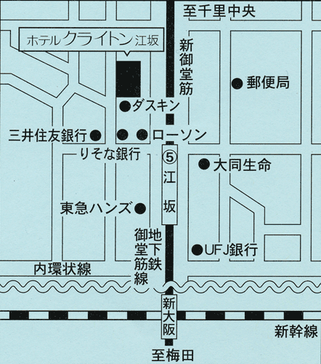
※大阪メトロ御堂筋線の江坂駅で下車、5番出口か
ら北西方向へ徒歩5分。

※車でお越しの方はホテル、もしくは最寄りのコイ
ンパーキング等をご利用ください。

＜申込方法＞
受講申込書に必要事項をご記入のうえFAX（06－6330－0735）又はメール（yuukinin@apricot.ocn.ne.jp）にてお申し込み下さい。
※申し込みの締め切りは11月15日（水）です。
＜支払方法＞
内容をご確認の上、勉強会開催の前日までに人数分の受講料を下記口座にお振込み下さい（振込み手数料はご負担願います。）

三菱UFJ銀行 江坂支店
（普）５０２０９０５
（口座名）有機農業認証協会
郵便振替
００９３０－２－１５２６９１
（加入者）有機農業認証協会

又は

有機農業認証協会 行
FAX ：(０６)６３３０－０７３５ MAIL：yuukinin@apricot.ocn.ne.jp

受 講 申 込 書 申込日：2023年 月 日

事業者名
ご担当者名
会員 非会員
ＴＥＬ |  |  |  | ＦＡＸ
 |  |  | 参加種別 |  |  | 参加費
 |  |  | 勉強会 交流会 |  |  | 円
 |  |  | 勉強会 交流会 |  |  | 円
 |  |  | 勉強会 交流会 |  |  | 円
 |  |  | 勉強会 交流会 |  |  | 円
 |  |  | 参加費合計 |  |  | 円
※請求書の必要な方はお知らせください。

